コンパクトなパフォーマンス
B＆Rは、コンパクトなリモートドライブを備えたモジュラーマシンの開発を簡素化します
B＆Rは、2つのまったく新しい、特にコンパクトなモーター搭載ドライブを導入します。 このACOPOSmotorシリーズへの新たな2種は、モジュール式プラントおよび機械の開発を促進します。それは、設置コストを削減し、キャビネットのスペースを節約します。

新しいデバイスは最大0.35 kWの出力範囲をカバーし、最小バージョンはわずか60 mm x 90 mm(w ｘ h)となっています。コンパクトなサイズでありながら、50 µsの高速制御ループを可能にする本格的な統合サーボドライブを備えています。オプションで、統合されたギアボックスとブレーキを使用可能です。
デイジーチェーン
デバイスにはハイブリッドケーブル用に2つの接続があるため、制御盤への接続に必要なケーブルは1本だけです。ハイブリッドケーブルは、電源とPOWERLINK通信の両方を伝送します。追加のACOPOSmotorユニットは、デイジーチェーンケーブルで簡単に追加できます。ユニークな300°スイベル接続により、簡単に設置でき、ケーブル配線の時間とコストが大幅に削減されます。

新しいACOPOSmotorバリアントには、24〜60 VDCの広い電圧範囲があります。低電圧のおかげで、デバイスを交換するために特別なトレーニングは必要ありません。回生制動エネルギーをDCバスにフィードバックすることもできます。これにより、エネルギー消費を最大30％削減できます。
統合型セーフティ
STO安全機能は、モーター搭載ドライブに標準装備されています。ハイブリッドケーブルを介して制御されるため、追加の配線は不要です。使用可能なエンコーダのバリエーションには、マルチターン、バッテリー付きマルチターン、シングルターンがあります。 ACOPOSmotorは、過酷な環境でも対応できるよう設計されています。 IP65保護を提供し、ファンもヒートシンクも必要としません。

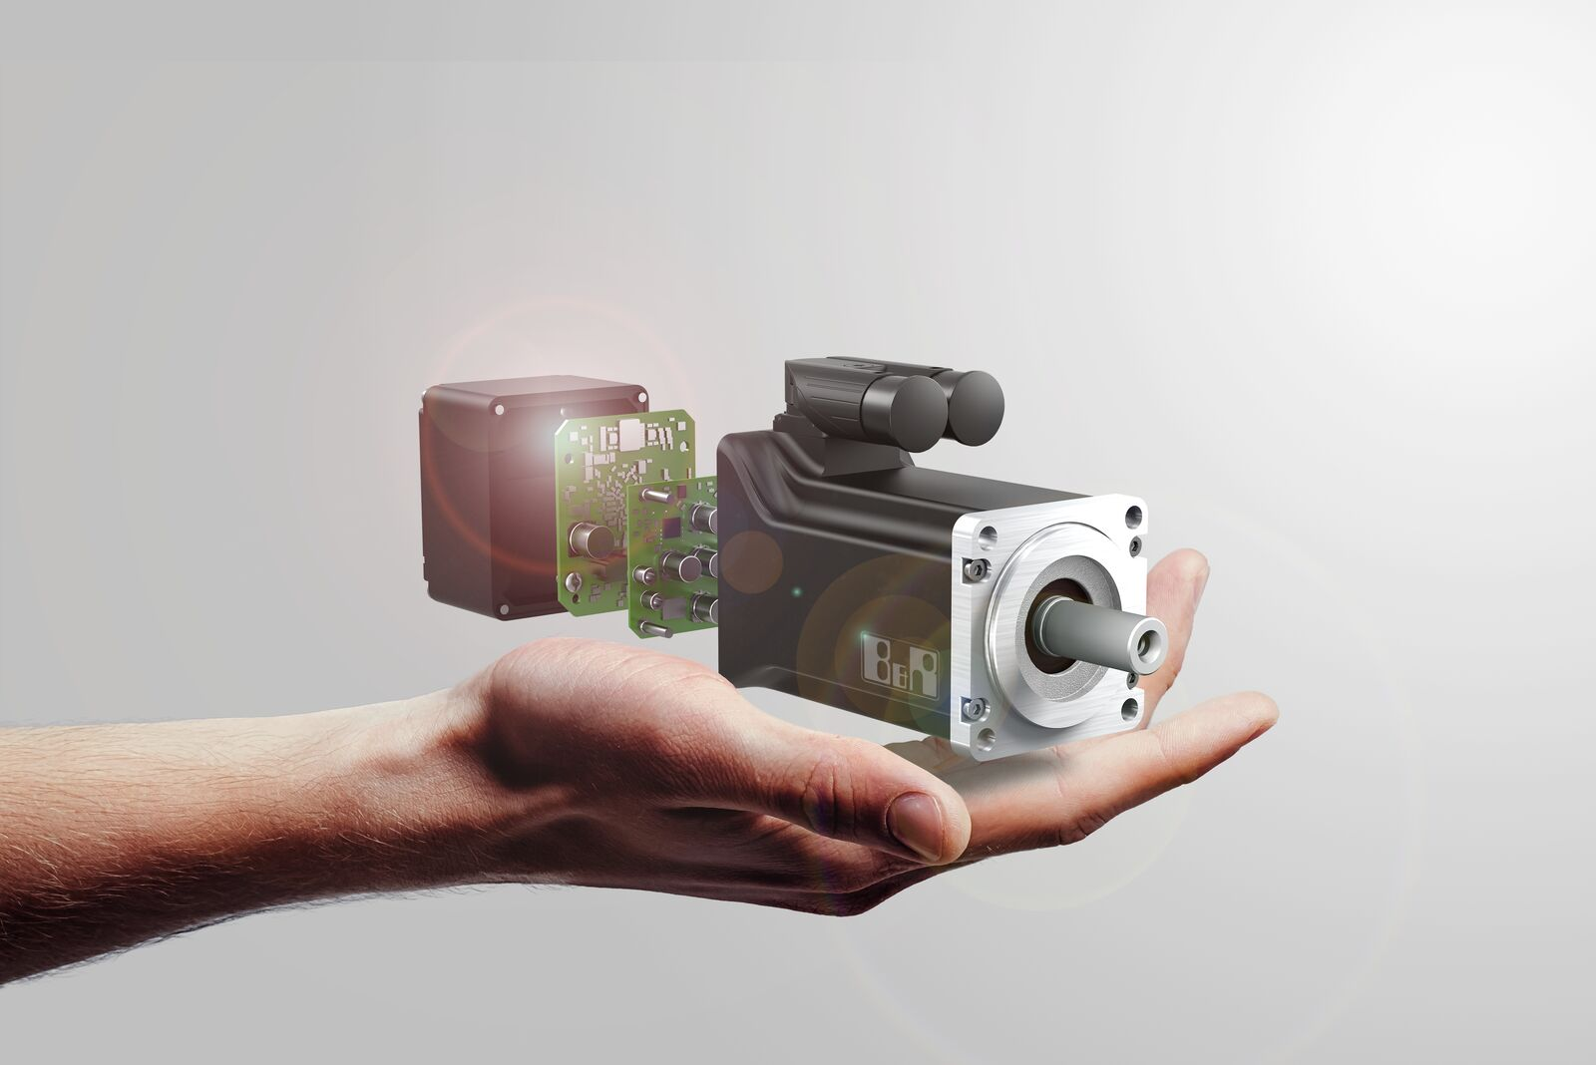
コンパクトなモーター搭載ドライブは、モジュール式プラントおよび機械の開発を促進します。

B&Rについて
ABBグループの一員であるB&Rは、オーストリアに本社を置く産業オートメーションのグローバルリーダーです。 B&Rは、最先端のテクノロジーと先進的なエンジニアリングを組み合わせ、あらゆる産業のお客様に、マシンおよびファクトリーオートメーション、モーションコントロール、HMI、統合型安全技術など、トータルソリューションを提供しています。OPC UA、POWERLINK、openSAFETYなどのIIoT通信規格やAutomation Studioソフトウェアにより、B&Rは常にオートメーションエンジニアリングの未来を再定義しています。よりいっそうの工程簡素化と、お客様の期待を超えたいというコミットメントに支えられ、B&Rは産業オートメーションの最前線を走り続けています。
より詳細な情報については、www.br-automation.com/ja をご覧ください。

